«Добро пожаловать в ад»

Басаев устроил самые кровавые теракты в истории России. Почему его годами не могли поймать?
«Лента.ру» продолжает цикл публикаций о самых известных контртеррористических операциях, навсегда вошедших в историю спецслужб СССР и России. В предыдущей статье речь шла о том, как в России охотились на Амира ибн аль-Хаттаба, одного из самых жестоких полевых командиров двух чеченских войн. Персонаж сегодняшнего рассказа — террорист Шамиль Басаев, стоявший за самыми кровавыми терактами, потрясшими не только всю Россию, но и мир. За информацию о Басаеве ФСБ России объявила беспрецедентную награду в десять миллионов долларов, однако поймать террориста не могли годами. Но в конце концов цель №1 удалось ликвидировать.

Чеченец с русским «хвостом»
Шамиль Басаев родился 14 января 1965 года в Веденском районе Чечни. По некоторым данным, основателем его рода был русский дезертир, который перешел воевать на сторону горцев. Поэтому самого Басаева нередко называли чеченцем с русским «хвостом». Правда, по другим данным, корни у него были дагестанскими.
В детстве Шамиль увлекался игрой в футбол, но авторитетом у ровесников не пользовался — его часто не хотели брать в команду, позволяя лишь подносить мяч.
Окончив школу, Басаев уехал в Волгоградскую область: несколько лет трудился в совхозе «Аксайский», откуда в 1983 году отправился служить в армию — попал в аэродромную пожарную команду ВВС. После дембеля возвращаться в совхоз он не захотел и решил получить юридическое образование в столице.
Басаев несколько раз пытался поступить в МГУ, но снова и снова терпел неудачу. Тогда он стал работать: продавцом компьютеров, кондуктором и сторожем. В 1989 году Басаев наконец стал студентом — правда, не МГУ, а Московского института инженеров землеустройства. Но год спустя студента отчислили за прогулы и неуспеваемость.
Тогда Басаев вернулся в Чечню, чтобы скрыться от кредиторов, у которых занял деньги на прогоревший в итоге бизнес. В столицу он вернулся летом 1991 года — аккурат к Августовскому путчу. Вместе с единомышленниками Басаев отправился под стены Белого дома, чтобы дать отпор сторонникам ГКЧП.
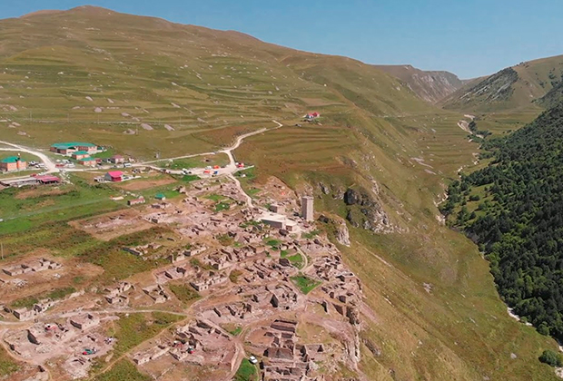
Веденский район Чечни — родина Шамиля Басаева
Кадр: mus a / YouTube
Осенью того же года будущий террорист вернулся в Чечню, где уже начинались сепаратистские волнения. Поддерживая идею независимости Чечни, Басаев стал руководителем службы безопасности первого президента самопровозглашенной Ичкерии Джохара Дудаева и возглавил собственный отряд сепаратистов.

Первая кровь
9 ноября 1991 года Басаев с двумя боевиками, один из которых был экс-пилотом гражданской авиации, ворвались на территорию аэропорта Минеральных Вод. Там к вылету в Екатеринбург готовился самолет Ту-154 — на его борту находились 178 человек.
Угрожая оружием, боевики проникли в салон и потребовали у пилотов лететь в Турцию. В тот момент Басаев не собирался устраивать бойню на борту — ему был нужен резонанс. Ту-154 сел в Анкаре, и для террориста собрали пресс-конференцию. Взамен он обещал отпустить заложников — но слово так и не сдержал.
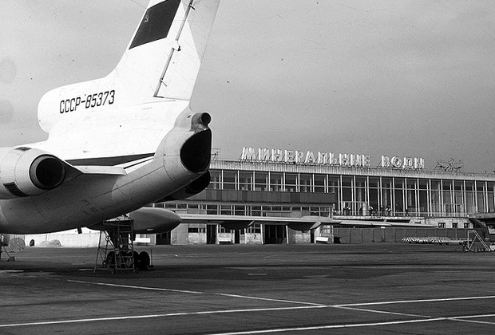
Аэропорт Минеральных Вод
Фото: Pastvu.com
Высказавшись на тему обязательного выхода Чечни из состава России, Басаев приказал пилотам лететь в Грозный. Там он наконец отпустил заложников, которые улетели в Екатеринбург другим бортом, а сам скрылся вместе с подельниками. Дудаев остался доволен тем, как Басаев захватил самолет, и в награду назначил его командиром роты спецназа.
Вскоре после этого Басаев вместе с несколькими сотнями чеченских боевиков отправился в зону конфликта в Нагорном Карабахе, где выступил на стороне Азербайджана.
Жестокость головорезов шокировала даже бывалых силовиков: подручные Басаева издевались над беженцами, насиловали женщин и вырывали изо рта у живых людей золотые коронки
В итоге батальон Басаева был разбит, но тот сбежал вместе с выжившими боевиками и продолжил воевать в Абхазии, на этот раз — против федеральных войск Грузии. При этом полевой командир вместе с подручными все так же издевался над пленными и беженцами.
В октябре 1993 года вблизи города Гагры и поселка Леселидзе чеченские боевики устроили расправу над сотнями грузинских, российских, греческих и армянских семей. Вернувшись в Чечню, Басаев сформировал из своих подручных так называемый «Абхазский батальон». Вскоре Дудаев назначил террориста командующим вооруженными силами Ичкерии.
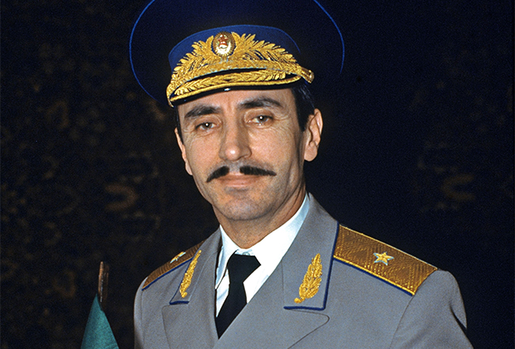
Президент самопровозглашенной республики Ичкерия Джохар Дудаев
Фото: Игорь Михалев / РИА Новости

«Добро пожаловать в ад»
9 мая 1995 года, когда в России праздновали 50 лет со Дня Победы, Басаев сделал очередное громкое заявление. Он сказал, что при помощи диверсий намерен вынудить федеральные силы начать переговоры о сепарации Чечни. Месяц спустя террорист начал действовать: в июне 1995 года вместе со 160 боевиками Басаев напал на Буденновск.
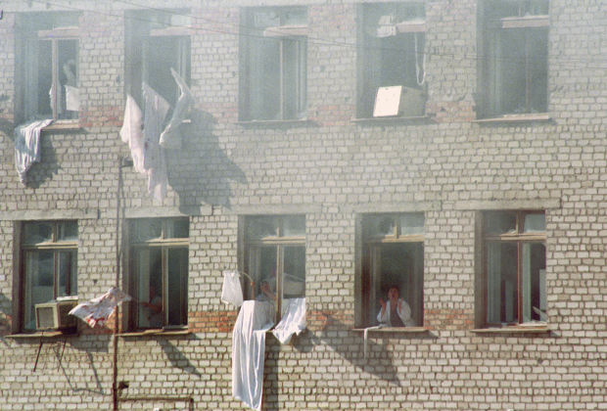
Заложники в больнице города Буденновска вывешивают на окна белые простыни с просьбой прекратить стрельбу
Фото: Александр Земляниченко / РИА Новости
1/3
По словам самого террориста, он планировал напасть на Москву, но, чтобы добраться до столицы, ему просто не хватило денег. Ворвавшись в Буденновск, бандиты стали расстреливать всех подряд — и милиционеров, и мирных жителей. После этого часть горожан под дулами автоматов отвели в больницу, перед которой вывесили плакат «Добро пожаловать в ад». Всего в плену у Басаева оказалось около 1200 человек.
Нас принудительно запихали в палаты. Там были и маленькие дети, и старики, и больные. Видимо, как вытаскивали из домов — в белье, в чем угодно, согнали как скот
Оксана Куриленко
Жительница Буденновска
Правоохранительные органы попытались взять больницу штурмом, но террористы в качестве живого щита выставил к окнам детей и рожениц с младенцами. В итоге власти были вынуждены выпустить Басаева и его боевиков из Буденновска. Под прикрытием заложников террористы добрались до Чечни, где отпустили пленников и скрылись в горах. В результате нападения на Буденновск погибли около 130 человек.

В погоне за властью
После теракта на Ставрополье Басаев получил звание бригадного командира, а его отряд — улучшенное вооружение и был увеличен до двух тысяч человек — это было жестом благодарности лично от Дудаева. Но террорист хотел большего: он сам метил в президенты Ичкерии.
21 апреля 1996 года Джохар Дудаев был ликвидирован российскими спецслужбами — он погиб в результате ракетного удара, нанесенного двумя штурмовиками Су-25
После этого исполняющим обязанности президента Ичкерии стал Зелимхан Яндарбиев, а в январе 1997 года в Ичкерии состоялись выборы, которые выиграл Аслан Масхадов.
Его главным конкурентом на выборах был Шамиль Басаев — но террорист проиграл Масхадову, причем решающую роль в этом сыграла видеозапись, которая незадолго до голосования появилась на рынках Грозного. На записи была запечатлена расправа над главой Веденского района, бывшим преподавателем Амином Загаевым.
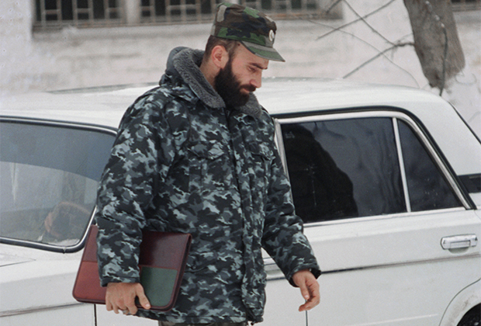
Шамиль Басаев — кандидат в президенты Ичкерии. 1 декабря 1996 года
Фото: Величкин Сергей / ТАСС
Руководил казнью сам Басаев, который требовал от Загаева признания вины перед чеченским народом. Но тот на поводу у полевого командира не пошел, пощады просить не стал и был расстрелян. Такого поступка избиратели Басаеву не простили — президентом стал Аслан Масхадов. Боевик затаил обиду, хотя после победы конкурента и занял пост председателя правительства Ичкерии.
Ходили слухи, что террорист готовил свержение Масхадова, но так и не успел довести свой замысел до конца
В 1999 году Басаев со своими головорезами вторгся в Дагестан — началась Вторая чеченская война. А в 2000 году во время вывода боевиков из Грозного полевой командир стал инвалидом. Террорист сначала наступил на мину-«лепесток» — взрывной волной ему оторвало три пальца правой стопы. А после ту же ногу сильно повредило осколками артиллерийского снаряда.
Басаева доставили в полевой госпиталь, где хирург ампутировал ему ногу. Состояние террориста было столь тяжелым, что поползли слухи о его смерти от заражения крови, но он выжил. К слову, позже Басаев дважды терял свои дорогостоящие протезы — в 2003 и 2004 годах, когда ему приходилось в спешке скрываться от преследовавших его федеральных войск.

«Это реальный захват в центре Москвы»
23 октября 2002 года Шамиль Басаев организовал захват заложников в столичном Театральном центре на Дубровке. Всего пленниками ворвавшихся на спектакль «Норд-Ост» 40 шахидок и террористов под предводительством Мовсара Бараева стали более 900 человек.
Вооруженные боевики выскочили на сцену прямо во время спектакля — некоторые зрители приняли это за режиссерскую задумку.
Первая мысль была — как здорово вписали в сюжет чеченский синдром. Мысль о том, что это реальный захват в центре Москвы, совершенно не приходила в голову. И даже когда уже стало ясно, все равно я не могла смириться
Светлана Губарева
Бывшая заложница
В ходе напряженных переговоров власти сумели добиться освобождения нескольких десятков заложников, в том числе 25 детей. Но дальше на уступки террористы идти отказались — они потребовали немедленного прекращения войны и вывода федеральных войск из Чечни. После того как боевики расстреляли нескольких заложников, силовики решили брать штурмом здание Театрального центра.

Театральный центр на Дубровке, захваченный террористами
Фото: Дмитрий Духанин / «Коммерсантъ»
1/3
Во время спецоперации, в ходе которой был применен усыпляющий газ, все террористы, включая шахидок, были убиты. При этом погибли 130 заложников. Страшный теракт на Дубровке шокировал Россию — но даже он не стал самым кровавым на счету Басаева. Спустя два года весь мир содрогнулся от того, что террорист учинил в осетинском Беслане.

«За каждого раненого убиваем 20 детей»
1 сентября 2004 года во время торжественной линейки в бесланскую школу №1 ворвались 32 террориста. Открыв огонь в воздух, они согнали перепуганных учителей, детей и их родителей в помещение школьного спортзала — всего в заложниках оказалось около 1200 человек.
Вместе с бандитами действовали и несколько шахидок: одна из них случайно подорвалась, унеся жизни 21 заложника. Боевики расстреливали пленников по любому поводу — если слышали разговоры или просьбы отпустить.
За каждого раненого — убиваем 20 детей. За каждого погибшего — убиваем 50 детей. При отключении света и при штурме — взрываем всю школу
Одна из угроз террористов, захвативших школу в Беслане
Террористы согласились освободить лишь женщин с маленькими детьми — в основном с грудными младенцами. Остальные заложники провели в душном помещении без еды и с минимальным количеством воды 2,5 суток. Все это время власти безуспешно пытались договориться с захватчиками, но те на компромиссы не шли — требовали немедленно вывести войска из Чечни.
Штурм здания школы начался около часа дня 3 сентября, когда в спортзале произошли два взрыва, от которых обвалилась его крыша
Выжившие заложники кинулись врассыпную — боевики тут же открыли по ним огонь. Бегущих школьников прикрывал спецназ: в ходе операции, по разным данным, погибли от десяти до 16 бойцов «Альфы» и «Вымпела».
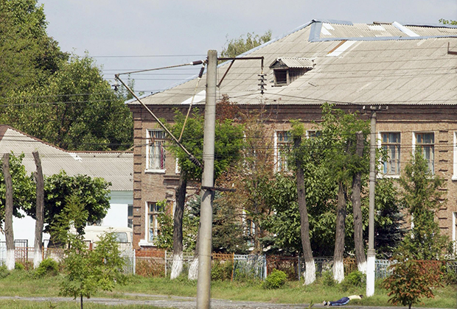
Здание школы №1 (Беслан), захваченной террористами
Фото: Григорий Сысоев / ТАСС
1/3
Некоторые из детей были дезориентированы, поэтому не смогли выбраться из охваченного огнем и дымом помещения и погибли. Часть выживших школьников боевики расставили на подоконниках — в качестве живого щита, а другими прикрывались во время перестрелки с силовиками.
Ожесточенный бой закончился только к полуночи. Выжил лишь один террорист — Нурпаши Кулаев: он пытался смешаться с заложниками, но его быстро вычислили и задержали. В ходе одного из самых страшных терактов в истории России погибли 330 человек, 186 из которых — дети. После теракта в Беслане от Басаева отвернулись даже многие из его сторонников.

Охота на террориста «номер один»
Помимо трагедий в Буденновске, Беслане и на Дубровке на счету Шамиля Басаева — взрывы на столичном рок-фестивале «Крылья» и около метро «Рижская», а также теракты в двух пассажирских самолетах и в электричке в Минеральных водах. При этом признавать себя террористом сам Басаев категорически отказывался.
Я командир и генерал вооруженных сил Чеченской республики Ичкерия. Я воин, я защитник своей страны. Я не террорист
Шамиль Басаев
Террорист и полевой командир
Последним терактом полевого командира стала попытка захвата Нальчика в 2005 году. К этому времени он заслужил ненависть не только российских силовиков, но и множества чеченских семей, чьи родственники погибли по вине террориста.
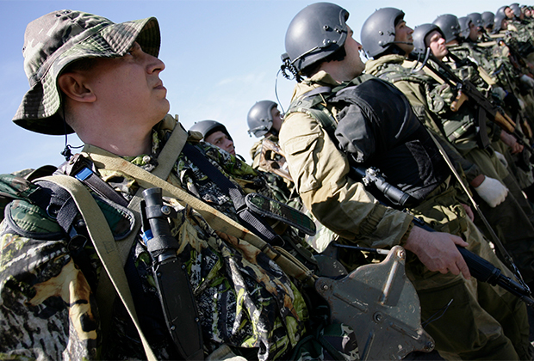
Фото: Сергей Венявский / РИА Новости
Первый шанс ликвидировать Басаева появился у федеральных войск еще в феврале 1995 года в ходе штурма и блокировки Грозного — батальон полевого командира удалось обнаружить и окружить бойцам генерала Льва Рохлина. Военные ликвидировали большую часть боевиков, но их главарю удалось ускользнуть.
Такая мразь за расстрел женщин и детей заслуживает лишь уничтожения
Лев Рохлин
Генерал российской армии
После теракта в Буденновске летом 1995 года Басаева объявили в федеральный и международный розыск. Сообщения о ликвидации полевого командира появлялись после каждой крупной спецоперации против боевиков — но всякий раз оказывались ложными.
После трагедии в Беслане Федеральная служба безопасности (ФСБ) России объявила беспрецедентную награду в десять миллионов долларов за помощь в обнаружении Басаева.
Узнав, во сколько спецслужбы оценили его голову, террорист заявил, что готов сдать сам себя за такие деньги
В 2002 году отряд Басаева был расстрелян артиллерией федеральных войск. Один из четверых выживших боевиков на допросе сообщил, что стал свидетелем гибели полевого командира — якобы Басаева разорвало снарядом, причем так, что от террориста толком не осталось даже останков.
После этого о Басаеве, и правда, некоторое время не было никакой информации — и силовики стали склоняться к тому, что задержанный боевик не соврал. На самом же деле полевой командир получил тяжелые ранения, но выжил и на этот раз.
Басаеву благодаря постоянным перемещениям удавалось успешно скрываться около года
Но в августе 2003 года российские спецслужбы установили, что террорист спокойно живет в кабардино-балкарском городе Баксан вместе с женой. 24 августа частный дом, где в это время семейство Басаевых принимало гостей, окружили силовики. Завязался ожесточенный бой, в ходе которого Басаев вместе с женой и одним из гостей в очередной раз сбежал.

Вышли на цель
Басаев понимал, что надежно спрятаться в Чечне ему не удастся. 9 мая 2004 года в результате взрыва на стадионе «Динамо» в Грозном погиб чеченский президент Ахмат Кадыров. Ответственность за теракт взял на себя Басаев — и отомстить ему рвался сын погибшего Рамзан Кадыров. В Чечне для поимки полевого командира была создана широкая агентурная сеть.
Тогда террорист поспешил укрыться в соседней Ингушетии. Но, поскольку Басаев продолжал вести активную деятельность — готовил диверсии и устраивал сборы своих пособников — спецслужбам удалось выйти на след полевого командира. При помощи трех тысяч агентов федеральные силы получали исчерпывающую информацию о планах Басаева.
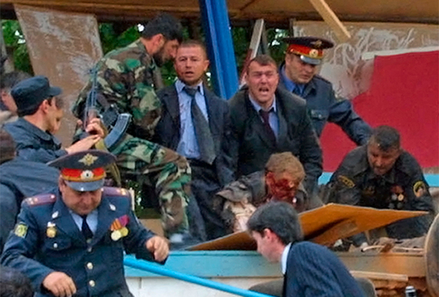
Место взрыва на стадионе «Динамо» в Грозном. В результате теракта погиб президент Чечни Ахмат Кадыров
Фото: Musa Sadulayev / AP
В июне 2006 года к силовикам поступили данные о том, что полевой командир скрывается неподалеку от села Тырныауз и собирается устроить теракт, приурочив его к планирующемуся в Санкт-Петербурге саммиту «Большой восьмерки». Для этого Басаеву должны были доставить груз из исламских стран (в том числе — из Саудовской Аравии и Ирана).
На КамАЗе транзитом через Грузию в Ингушетию везли пластит, детали для изготовления взрывчатки, около 300 единиц неуправляемых реактивных снарядов (НУРС), автоматы, пулеметы, гранатометы и другое оружие
Сам грузовик тоже планировали задействовать в теракте: террористы намеревались взорвать его около здания ОМВД в Назрани, подогнав туда под видом строительного транспорта. Мощности взрывчатки в сто килограммов в тротиловом эквиваленте хватило бы, чтобы разрушить не только само здание отдела милиции, но и стоящие неподалеку жилые дома.
Впрочем, бытует версия, что Басаев хотел взять отдел милиции штурмом и захватить заложников. Причем не исключено, что захват планировался не в Ингушетии, а в Северной Осетии: перевозивший оружие КамАЗ имел осетинские номера, что могло привлечь к машине внимание силовиков при ее появлении в Назрани.

Ход снотворным
Зная, что полевой командир будет лично проверять груз, спецслужбы решили воспользоваться этим моментом. Бомбу, работавшую от пульта управления, было решено заложить в грузовик в тот момент, когда он будет на стоянке. А чтобы водитель и ехавший с ним охранник ничего не заподозрили и не могли помешать операции, в их еду незаметно подсыпали снотворное: это сделали две сотрудницы спецслужб.
Они действовали под видом официанток (по другим данным — горничных) гостиницы, где водитель и охранник остановились на отдых.
План увенчался успехом: цели уснули, а грузовик отогнали в заранее приготовленный ангар, где составили опись груза и заложили в КамАЗ взрывчатку
На это время к гостинице для подстраховки подогнали другой КамАЗ — силовики не исключали, что охранник с водителем проснутся раньше времени. Но опасения оказались напрасными: доза снотворного была рассчитана верно — проснувшиеся через четыре часа перевозчики списали глубокий сон на усталость и спокойно продолжили путь.

«Самые опасные террористы — борцы за идею»
Груженый взрывчаткой и оружием КамАЗ Басаев вместе с другими боевиками приехал встречать глубокой ночью 10 июля 2006 года на окраину ингушского села Экажево. По некоторым данным, передвижение грузовика спецслужбы отслеживали при помощи беспилотного летательного аппарата (БПЛА) «Пчела».
Когда КамАЗ прибыл в условленное место, а Басаев залез в его кузов, чтобы проверить груз, оперативники активировали бомбу.
Взрывной волной разворотило не только сам грузовик, но и стоящие рядом с ним легковые машины, на которых приехали боевики полевого командира. Все, кто находился рядом с КамАЗом, погибли на месте
Спустя несколько лет после этого события возникла еще одна версия ликвидации Басаева. Согласно ей, никто взрывное устройство в КамАЗ не подкладывал — хватило и перевозимой взрывчатки. Когда к силовикам поступила информация о поступлении опасного груза, в Назрановский район Ингушетии направили несколько оперативных групп по десять человек.
Повезло команде, расположившейся около Экажево: дождавшись нужного момента, снайпер выстрелил в кузов из крупнокалиберной винтовки, из-за чего произошел мощный взрыв. После этого спецназ передал руководству координаты места ликвидации Шамиля Басаева.
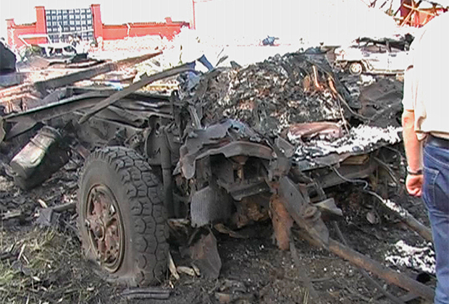
Место ликвидации Шамиля Басаева
Фото: пресс-служба ФСБ Ингушетии / ТАСС
1/3
При осмотре окрестностей места взрыва силовики еще несколько дней находили и обезвреживали разлетевшиеся на километр, но уцелевшие снаряды. А среди останков боевиков были обнаружены кисти рук, остатки протеза и обгоревшая голова с разорванными глазницами — предположительно, все они принадлежали Шамилю Басаеву.
Для проведения посмертной экспертизы в морг Назрани прибыли специалисты из Москвы.
Правда, подтвердить принадлежность останков Басаеву при помощи дактилоскопии не удалось: как выяснилось, отпечатков пальцев полевого командира не было ни в одной картотеке
Немногим позже, уже в Москве, провели углубленное генетическое исследование, которое окончательно развеяло все сомнения: в декабре 2006 стало известно, что останки принадлежат именно российскому террористу «номер один».
Подтвердили гибель главаря и чеченские террористы. А сама ликвидация Шамиля Басаева стала одной из самых известных операций российских спецслужб, при помощи которой по террористическому подполью на Кавказе был нанесен мощнейший удар.
Это перелом! Уничтожаются самые опасные террористы — борцы за идею. Больше таких бойцов, как Басаев, не будет, так как у его преемников просто не хватит времени, чтобы пропиарить себя так, как Шамиль

Пресс - служба СРО Союз «Охрана»

.

